Sprawozdanie z projektu:
“Uruchomienie dashboardu RShiny w kontenerze Docker
z danymi o wzroście PKB krajów świata (2003–2023)”
- Krótko o projekcie:
Naszym celem było stworzenie Dashboardu, który umożliwia interaktywną analizę wzrostu gospodarczego (GDP growth %) dla poszczególnych krajów świata na przestrzeni lat 2003–2023.
Użytkownik może wybrać rok, a aplikacja wyświetla mapę z kolorystycznym oznaczeniem danych, statystyki globalne (średnia, mediana, kraje o najwyższym i najniższym wzroście) oraz liczbę dostępnych obserwacji.
Aplikacja została uruchomiona lokalnie w kontenerze Docker na maszynie wirtualnej z Ubuntu i udostępniona w przeglądarce przez port 3838.
- Stworzenie aplikacji

Wygląd i interfejs aplikacji
Interfejs użytkownika został zaprojektowany z naciskiem na przejrzystość i estetykę. Aplikacja składa się z panelu bocznego (sidebar), w którym użytkownik może wybrać rok oraz zobaczyć podstawowe statystyki, oraz z głównego panelu, w którym znajduje się mapa interaktywna.
W panelu bocznym znajduje się:
- suwak umożliwiający wybór roku z zakresu 2003–2023,
- dynamicznie wyświetlany aktualnie wybrany rok,
- podsumowanie statystyczne obejmujące: liczbę krajów z danymi, średni i medianowy wzrost PKB, kraj o najwyższym i najniższym wzroście w danym roku.
Mapa w głównym panelu została wykonana przy użyciu biblioteki leaflet. Krajom przypisywany jest kolor zależny od wartości wzrostu PKB, a po najechaniu na dany obszar wyświetlany jest dokładny wynik. Widok mapy został zablokowany na poziomie globalnym, aby umożliwić porównanie wszystkich krajów jednocześnie.
Zastosowano ręcznie przygotowany arkusz stylów CSS (custom.css), który:
- zmienia kolorystykę aplikacji (ciemne tło, jasny tekst, jasne panele boczne),
- nadaje nowoczesny wygląd suwakowi i panelom (np. zaokrąglone rogi, brak ramek i cieni),
- dostosowuje czcionki i nagłówki (np. czcionka Montserrat dla tytułu).
Dzięki tym zmianom interfejs aplikacji jest nie tylko funkcjonalny, ale również nowoczesny i przyjazny dla użytkownika.
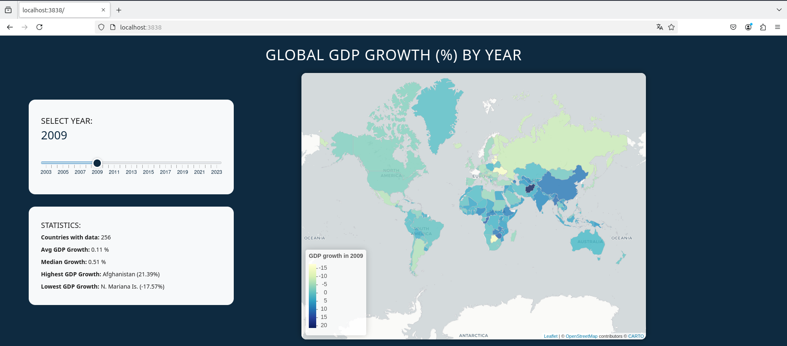

- Uruchomienie aplikacji.

- Utworzono plik Dockerfile:
FROM rocker/shiny:latest

RUN apt-get update && apt-get install -y \
libssl-dev libcurl4-gnutls-dev libxml2-dev \
libgdal-dev libgeos-dev libproj-dev libudunits2-dev \
libabsl-dev libfontconfig1-dev cmake curl \
&& rm -rf /var/lib/apt/lists/*

RUN R -e "install.packages(c('shiny', 'shinydashboard', 'leaflet', 'sf', 'plotly', 'readr', 'dplyr', 'rnaturalearth', 'rnaturalearthdata'), repos='https://cloud.r-project.org')"

COPY . /srv/shiny-server/

EXPOSE 3838

- Zbudowano obraz Dockera:
cd ~/RShiny_Dashboard_Project
mv RShinyDashboard.R app.R
sudo docker build -t my-shiny-app .

- Uruchomiono kontener Docker:
sudo docker run -d -p 3838:3838 --name shiny-demo my-shiny-app

- Wystąpił problem: prawdopodobnie przez niestabilne połączenie z internetem, część pakietów nie zainstalowała się. Rozwiązywano błędy z brakującymi pakietami R w kontenerze:
sudo docker exec -it shiny-demo bash

options(timeout = 600)
install.packages("plotly", repos = "https://cloud.r-project.org")
install.packages("rnaturalearth", repos = "https://cloud.r-project.org")
install.packages("sf", repos = "https://cloud.r-project.org")
install.packages("leaflet", repos = "https://cloud.r-project.org")

- Pojawił się kolejny problem: brak części koniecznych bibliotek systemowych. Zainstalowano te biblioteki:
apt-get update
apt-get install -y libabsl-dev cmake curl \
libgdal-dev libgeos-dev libproj-dev \
libudunits2-dev libfontconfig1-dev

- Po zainstalowaniu zależności ponownie uruchomiono kontener:
sudo docker restart shiny-demo

- Aplikacja została uruchomiona i działa lokalnie w przeglądarce pod adresem: http://localhost:3838

- Ustawiono tryb sieci „Bridged” w VirtualBox, dzięki czemu aplikacja dostępna jest z hosta pod adresem:
http://<IP maszyny wirtualnej>:3838

